Documento de diseño de videojuegos



**Agencia de Educación Superior, Ciencia y Tecnología ATENEA**

Universidad Nacional de Colombia



**Introducción a los videojuegos <Todos a la U>**

**Elaborado por:**

Natalia Castellanos Gómez

Líder Técnico Desarrollo Videojuegos

Fecha: 11 de abril del 2023

Ciudad: Bogotá D. C.

Versión: 1



| **Identificación del proyecto** | |
| --- | --- |
| **Título del documento:** | Documento de Diseño de Videojuegos |
| **Nombre del proyecto:** | Todos a la U |
| **Objeto del proyecto:** | Aunar esfuerzos técnicos, administrativos, financieros, académicos y operativos entre la Agencia Distrital para la Educación Superior, la Ciencia y la Tecnología - ATENEA y la Universidad Nacional de Colombia, para la implementación de los componentes de Tecnologías de la Información y Habilidades Socioemocionales del programa "Todos a la U.” |
| **Líder línea técnica** | Natalia Castellanos Gómez |
| **Usuarios/Beneficiarios** | Personas residentes en la ciudad de Bogotá, mayores de edad, bachilleres. |
| **Director del proyecto operador:** | Arthur Ally Galadier Guerrero Calderon |
| **Correo electrónico del director del proyecto:** | Guerreroarthur04@gmail.com |
| **Versión del documento:** | 1.0 |

**Documento de diseño de videojuego**

**Nombre del videojuego: En Busca de la Luz**

**Género: aventura**

**Jugadores:**

**Especificaciones técnicas del videojuego**

**Tipo de gráficos: 2-D**

**Vista: tercera persona**

**Plataforma: PC**

**Lenguaje de programación: cs**

**Concepto**

**Descripción general del videojuego:**

**Esquema de juego:**

* Opciones de juego
* Resumen de la historia
* Modos
* Elementos del juego
* Niveles
* Controles

**Resumen de la historia:**

En el emocionante mundo de fantasía, la tierra ha quedado envuelta en una oscuridad misteriosa y siniestra. Los habitantes están desesperados por la llegada de un legendario aventurero que pueda devolver la luz a su reino. Eres ese valiente aventurero, cuyo objetivo es recolectar focos mágicos perdidos en los diversos niveles para restaurar la luz y la esperanza en el mundo. En tu travesía, enfrentarás desafíos, peligros y criaturas malévolas que intentarán detenerte.

**Modos:**

Modo Historia: Sumérgete en la emocionante trama mientras te aventuras a través de distintos niveles, desvelas secretos y rescatas al reino de la oscuridad.

Modo Contrarreloj: Demuestra tu habilidad y rapidez en la recolección de focos mientras compites contra el tiempo para completar los niveles en el menor tiempo posible.

Modo Desafío: Enfréntate a desafíos únicos que pondrán a prueba tus habilidades y estrategia para superar obstáculos y obtener los focos.

**Elementos del juego:**

Focos mágicos: Estos valiosos objetos son la clave para restaurar la luz en el reino y avanzar en la aventura. Debes recolectar la cantidad requerida en cada nivel para progresar.

Enemigos y obstáculos: Enfrenta peligrosas criaturas y supera obstáculos ingeniosos que intentarán detenerte en tu misión.

Tienda de mejoras: Utiliza los focos recolectados para adquirir mejoras y habilidades que te ayudarán a enfrentar desafíos más difíciles.

**Niveles:**

Bosque encantado: Enfréntate a criaturas mágicas mientras te adentras en el bosque en busca de los primeros focos.

Cueva de las sombras: Explora las oscuras cavernas y resuelve acertijos para encontrar los focos escondidos.

Torre olvidada: Escala la misteriosa torre y supera a los guardianes para obtener valiosos focos antiguos.

**Controles:**

Flechas de dirección o teclas WASD: Mover al aventurero.

Barra espaciadora: Saltar.

Tecla Esc: Abrir el menú de pausa y opciones.

¡Prepárate para sumergirte en una emocionante y luminosa aventura en "**En Busca de la Luz**"! Restaura la luz, salva el reino y conviértete en el héroe que todos esperan. Buena suerte en tu desarrollo del juego.

**Diseño:**

**Definición del diseño del videojuego:**

**Técnicas de gamificación:**

**Flujo del videojuego:**

**El diseño** de "Aventurero de los Focos" se centra en ofrecer una experiencia de juego envolvente y emocionante que combine elementos de aventura, exploración y recolección. El objetivo principal es que el jugador se sienta inmerso en el mundo de fantasía oscuro y misterioso mientras busca restaurar la luz al reino. Para lograr esto, el juego se desarrolla en un entorno 2D con gráficos detallados y vibrantes que representan cada uno de los niveles de manera única y cautivadora. Además, la narrativa y los personajes del juego están diseñados para brindar una trama envolvente que motive al jugador a avanzar y desvelar los misterios del reino.

**Técnicas de gamificación:**

Para hacer que la experiencia de juego sea más adictiva y motivadora, se aplicarán diversas técnicas de gamificación, entre las que se incluyen:

Sistema de recompensas: El juego ofrecerá recompensas atractivas, como poderosas habilidades, mejoras y elementos estéticos, a medida que el jugador avanza y recolecta más focos.

Logros y desafíos: Se establecerán logros y desafíos dentro del juego, como "Maestro del Bosque" por recolectar todos los focos del nivel del Bosque Encantado, para incentivar la exploración y el rendimiento excepcional.

Progresión del personaje: El protagonista podrá mejorar sus habilidades y estadísticas a medida que avanza, lo que crea un sentido de crecimiento y desarrollo personal para el jugador.

Elementos ocultos: Se colocarán elementos y secretos ocultos en los niveles para fomentar la exploración y mantener el interés del jugador en descubrir todos los rincones del mundo del juego.

**Flujo del videojuego:**

El flujo del juego está diseñado para mantener un ritmo emocionante y envolvente, equilibrando la dificultad y la progresión para que el jugador se sienta desafiado pero no frustrado. Aquí está un esquema general del flujo del videojuego:

Introducción: El jugador se presenta a la trama y se le explica su misión como aventurero para restaurar la luz en el reino.

Niveles iniciales: Los primeros niveles sirven como tutorial para familiarizar al jugador con los controles, la mecánica básica y la recolección de focos.

Aumento de la dificultad: Con cada nivel, la complejidad de los desafíos y los enemigos aumenta, lo que requiere que el jugador utilice sus habilidades y recursos de manera más estratégica.

Puntos culminantes: A lo largo del juego, se presentarán momentos de mayor intensidad, como enfrentamientos contra jefes poderosos o niveles con mecánicas únicas y desafiantes.

Climax y resolución: El juego alcanzará su punto culminante en la batalla final para restaurar completamente la luz en el reino, dando paso a una resolución emocionante y satisfactoria para la trama.

El flujo del videojuego busca mantener al jugador comprometido y emocionado en cada etapa del juego, ofreciendo una experiencia de juego gratificante y memorable desde el inicio hasta el final.

**Interfaces de usuario**

**Storyboard**

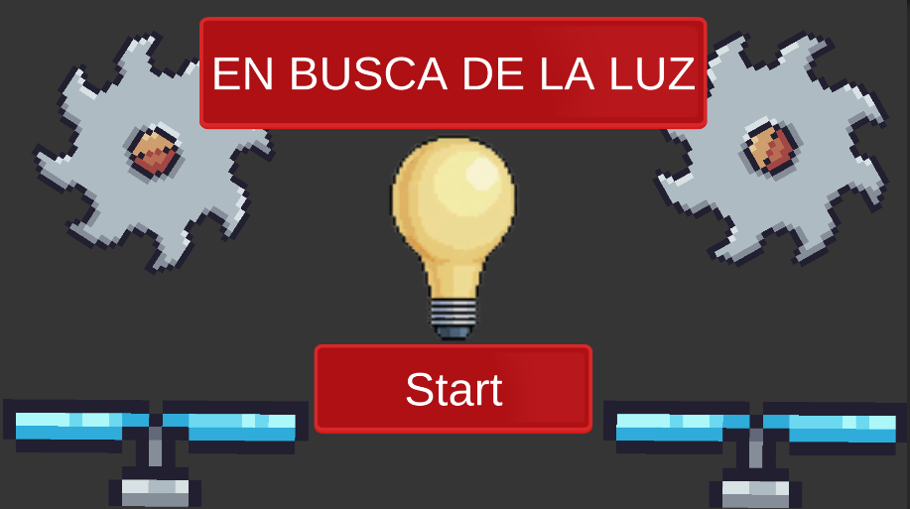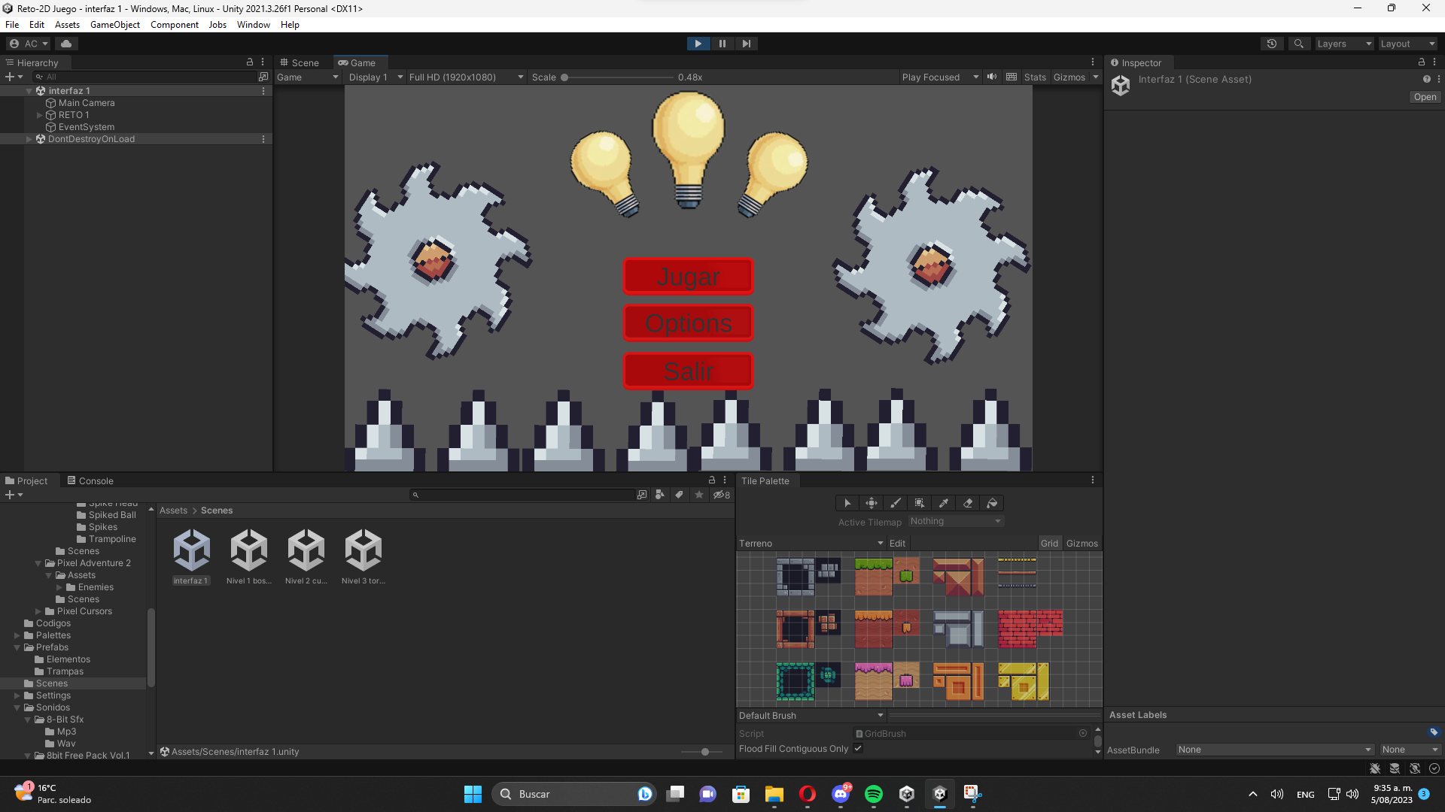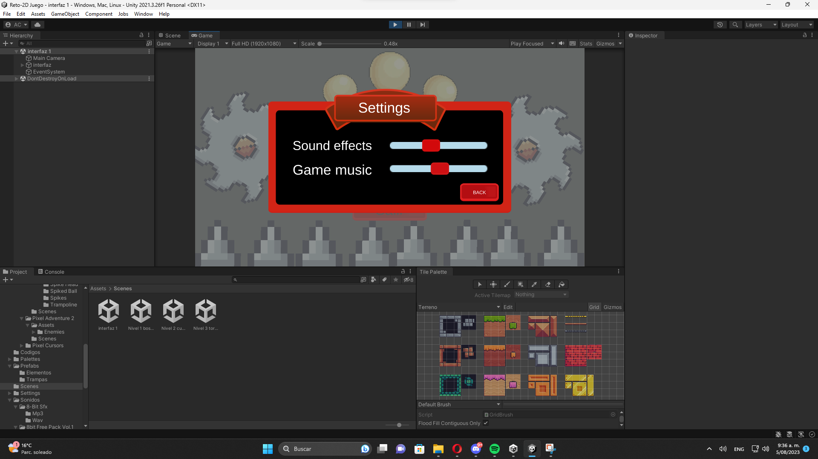

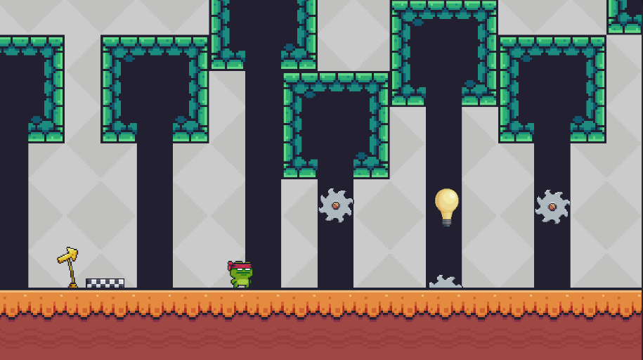

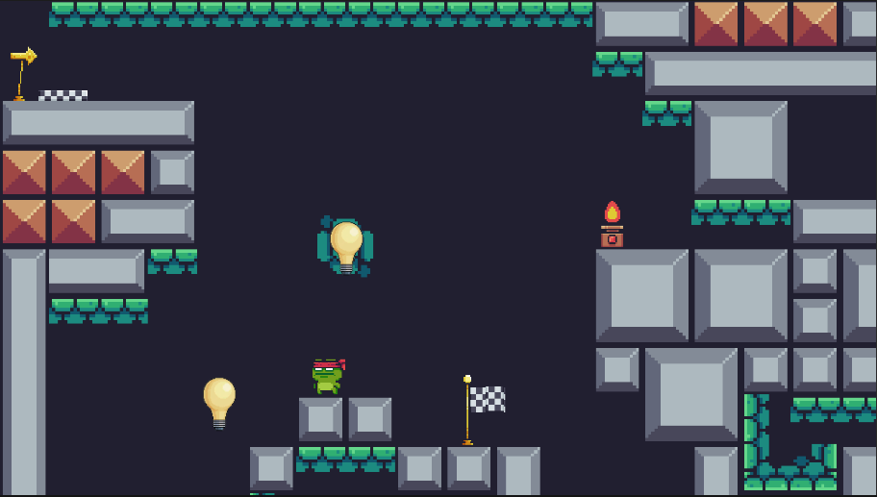

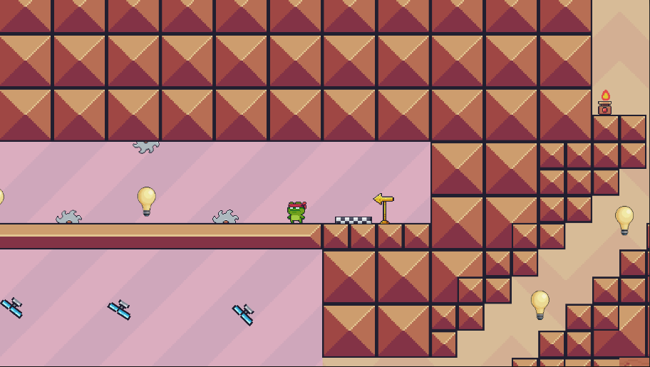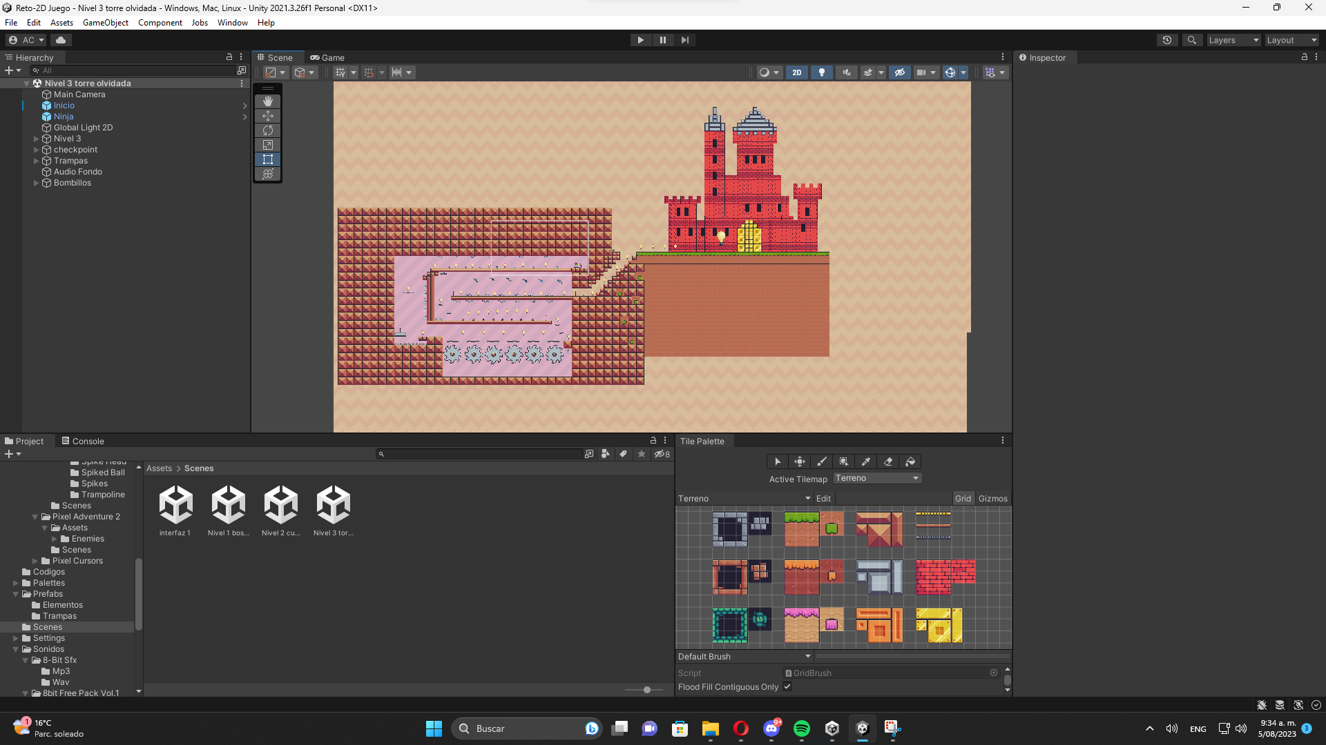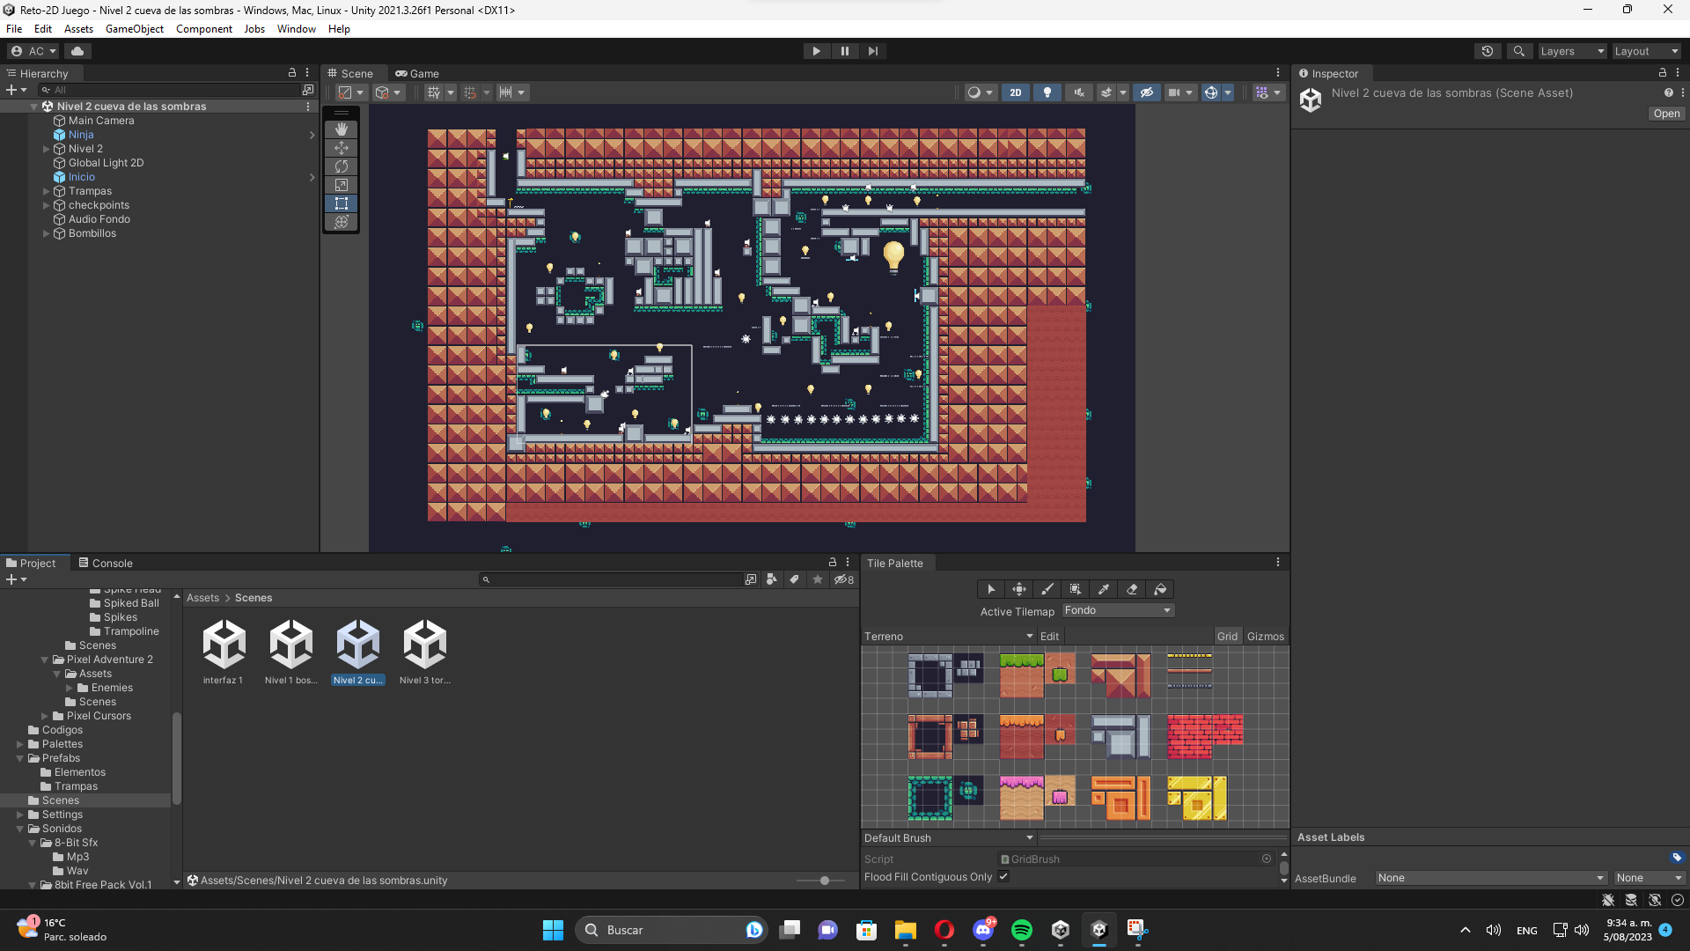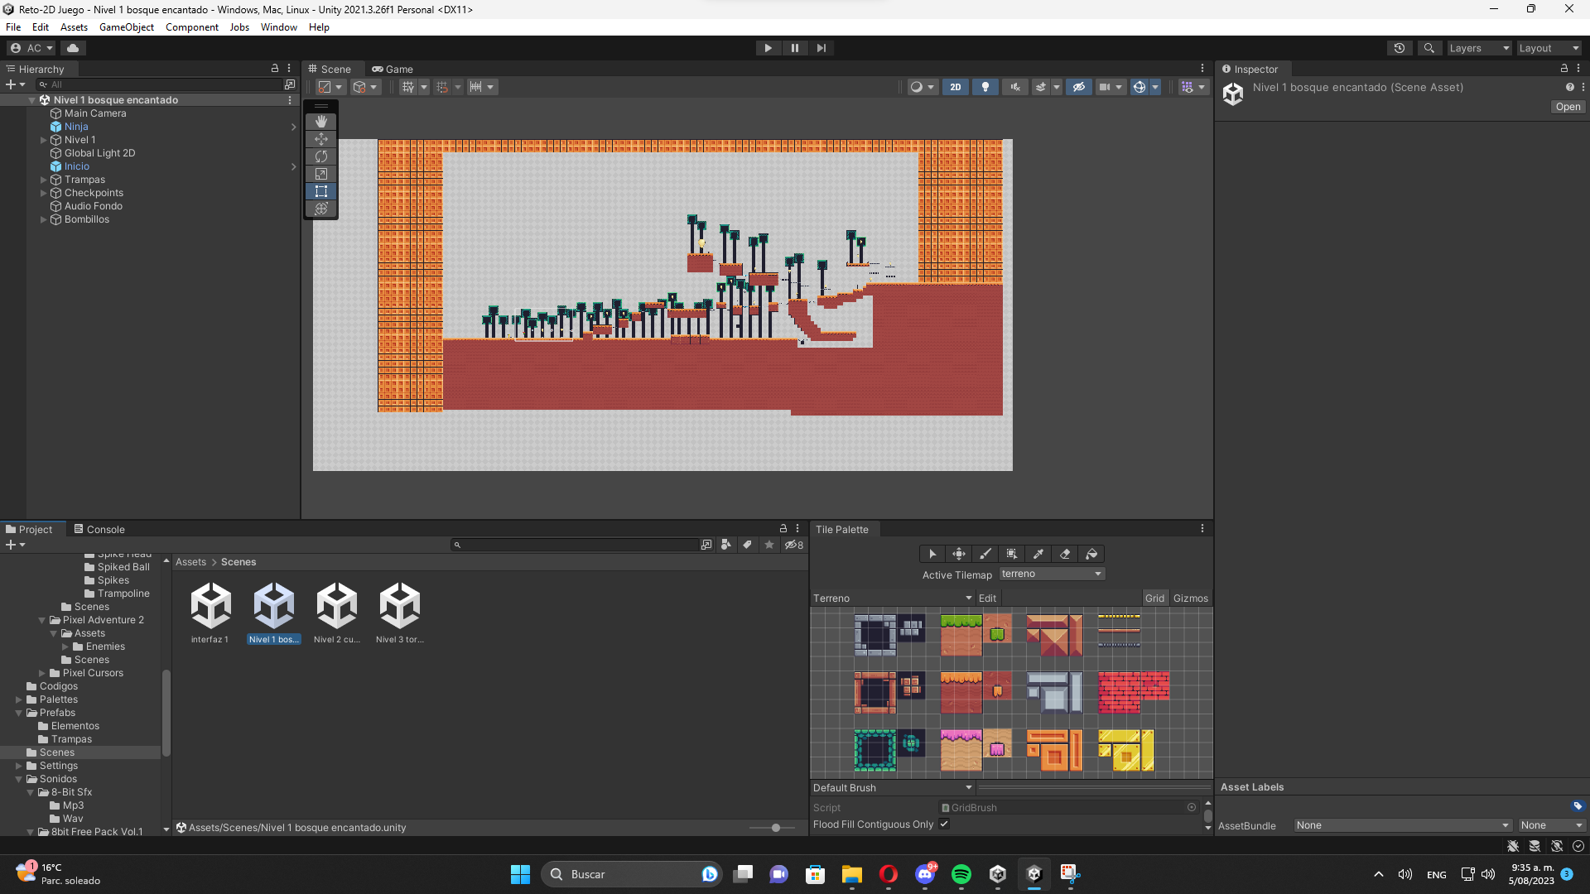

**Bibliografía**

Unity. (s. f.). Game design document (GDD) template.<https://acortar.link/3tl9Ay>